
№ 17 (97), октябрь 2016
Вестник кадетских классов
Учредители: командно-руководящий состав и совет командиров
МБОУ «Кадетская СОШ» с.Коровий Ручей
Усть – Цилемского района Республики Коми

«День в музее для российских кадет»
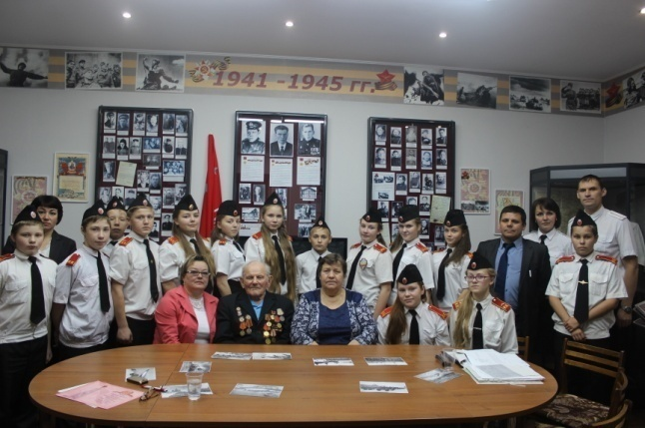
По инициативе Министерства культуры Российской Федерации и Российского военно-исторического общества с 2016 года 14 октября объявлен днем проведения ежегодной акции «День в музее для российских кадет».
В рамках акции учащиеся 7 класса Кадетской школы посетили музей Усть-Цилемский историко-мемориальный А.В. Журавского. В зале, где представлена экспозиция «Великая Отечественная война в судьбах жителей Усть-Цилемского района», прошло мероприятие, посвященное 75-летию Битвы под Москвой. Учащиеся еще раз вспомнили о событиях тех лет и смогли услышать рассказ участника боевых действий под Москвой Чупрова Семена Федоровича.
Полевой военно-тактический выход
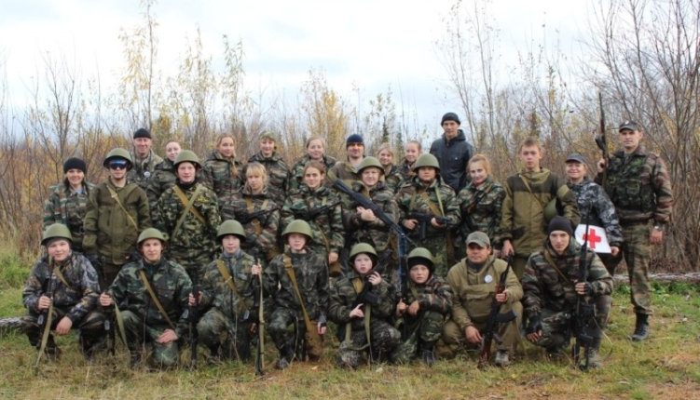
Каждую четверть кадеты и офицеры Кадетской школы выходят на полевые, военно-тактические занятия. Именно там, в условиях, максимально приближенных к реальным военным учениям, происходит отработка на практике тех знаний, которые кадеты получают на занятиях по огневой подготовке, гражданской обороне, военно-полевой медицине и других специальных предметах входящих в программу кадетского образования. Сборы проходят при активной поддержке членов попечительского Совета школы.
В очередной раз по завершении боевой части учений, подведения итогов все участники полевого выхода на привале у костра, за кружкой горячего чая, в дружном кадетском кругу делились впечатлениями и строили планы на следующие полевые выходы, являющиеся важной составной частью нашей кадетской жизни.
Парламентский урок
7 октября в нашем районе прошел большой парламентский урок, в котором приняли участие старшеклассники из трех школ района Усть-Цилемской, Хабарицкой, и Кадетской школы.
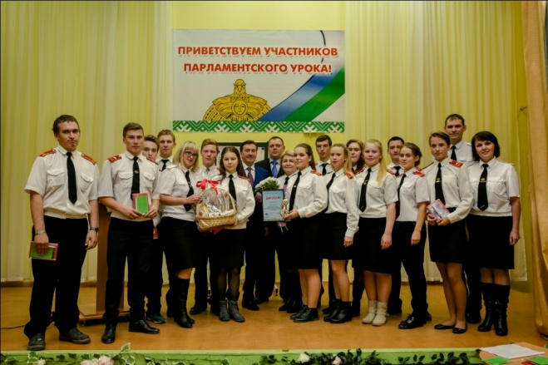
На уроке перед школьниками и педагогами выступил депутат Государственного Совета Республики Коми, генеральный директор ООО «ЛУКОЙЛ-Коми» Александр Викторович Лейфрид, рассказавший о работе республиканского парламента, о создании законов, над которыми работает нынешний депутатский корпус. В ходе мероприятия ребятам предстояло самим побывать в роли разработчиков законопроектов. В этом сложном деле им помогали депутаты Совета Усть-Цилемского района. По завершению работы все школы - участники были награждены дипломами, а команды сладкими призами.
Вручение напутствий новобранцам
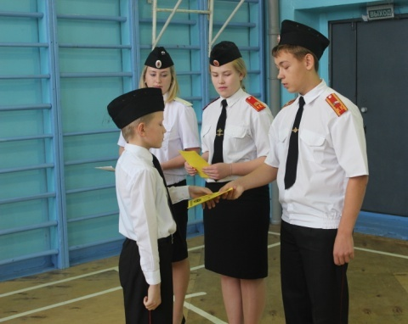
Накануне присяги будущие выпускники вручили своим младшим товарищам, кадетам - новобранцам памятки-напутствия. Старшие кадеты пожелали им развивать в себе такие качества как ответственность и доброжелательность, дисциплину и усердие, быть старательными в учебе и внешкольной жизни, активно заниматься спортом. С гордостью нести высокое звание Российского кадета, прославлять добрыми делами свою семью, школу и Родину.

«Золотая осень – 2016»
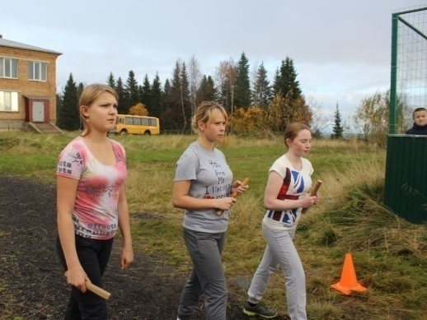
По традиции в конце сентября в школе проводится легкоатлетическая эстафета «Золотая осень». Вот и в этом году в один из сентябрьских дней все классы выставили команды для участия в этом масштабном спортивном мероприятии. За свои команды пришли поболеть классные руководители и одноклассники. Несмотря на накрапывающий дождь, порывистый холодный ветер, команды состязались в беге. По итогам состязаний были определены победители, призеры. В течение учебного года для учащихся школы будет организовано еще много различных стартов и соревнований, поэтому мы от всей души желаем активного участия в спортивных мероприятиях и ярких побед!

Тираж: 50 экземпляров.
169488, Республика Коми,
Усть – Цилемский район,
с. Коровий Ручей, ул. Школьная, 1
тел/факс (82141)99-5-31

Редактор: О.И.Чуркина – зам. директора по ВР

Подборка материала: зам. директора по ВР с кадетскими классами А.Г.Тиранов

